**合肥工业大学**

**《领域方向综合设计》报告**

**题 目： 基于深度学习的地图生成工具**

**学 号： 2021218152**

**姓 名： 陈嘉乐**

**专业班级： 计科21-3班**

**时 间： 2024/11/26**

|  |  |  |
| --- | --- | --- |
| 计算机科学与技术专业《领域方向综合设计》**验收评分**细则 | | |
| 成绩等级 | 具体表现 | 教师评分  （百分制） |
| 优秀（100-85] | 1）能够在规定时间内完成项目，项目具有完整性，交互设计优秀；2）工作量充足； |  |
| 良好（85-75] | 1）能够在规定时间内完成项目，且项目具有较好的完整性，交互设计较为优秀；2）工作量较为充足； |  |
| 中等（75-65] | 1）能够在规定时间内完成项目，项目完整性较好，交互设计一般；2）工作量一般； |  |
| 及格（65-60] | 1）虽完成项目编码但未能在规定时间内完成的； |  |
| 不及格（<60） | 1）未进行验收的； |  |

|  |  |  |
| --- | --- | --- |
| 计算机科学与技术专业《领域方向综合设计》**答辩评分**细则 | | |
| 成绩等级 | 具体表现 | 教师评分  （百分制） |
| 优秀（100-85] | 1）能够在规定时间内完成答辩；2）能够清晰、正确、完美地回答答辩教师提问；3）项目难度与工作量较大； |  |
| 良好（85-75] | 1）能够在规定时间内完成答辩；2）能够正确回答答辩教师提问；3）项目具有一定难度与工作量； |  |
| 中等（75-65] | 1）能够在规定时间内完成答辩；2）能够较为正确地回答答辩教师提问；3）项目完成具有一定工作量； |  |
| 及格（65-60] | 1）不能够正确地回答答辩教师提问的； |  |
| 不及格（<60） | 1）未参与答辩的； |  |

|  |  |  |
| --- | --- | --- |
| 计算机科学与技术专业《领域方向综合设计》**报告评分**细则 | | |
| 成绩等级 | 具体表现 | 教师评分  （百分制） |
| 优秀（100-85] | 1）实习报告格式完美，充分采用图表来说明问题，章节设计优秀，工作量饱满； |  |
| 良好（85-75] | 1）实习报告格式良好，采用了图表来说明问题，章节设计良好，工作量较为饱满； |  |
| 中等（75-65] | 1）实习报告格式较好，章节设计较好，工作量一般； |  |
| 及格（65-60] | 1）虽提交报告但未能在规定时间内完成的； |  |
| 不及格（<60） | 1）未提交报告的； |  |

教师签名：

### 1 领域综合设计题目简介

采用基于深度学习的方式，选择一类地图(包括不限于各类游戏地图)进行地图生成。

### 2 题目需求分析与设计

**2.1 需求分析**

本实验的题目为“基于深度学习的地图生成”， 采用基于深度学习的方式，选择一类地图(包括不限于各类游戏地图)进行地图生成。本组经过讨论后决定采用生成对抗网络（GAN）的技术，针对一类地图（以七大洲地图为例）进行地图生成实验，以验证深度学习在生成式任务中的能力。以下是具体需求分析：

1. 输入数据

①实验初始数据集由 7 大洲地图图像组成，分别代表七大洲的地形或轮廓信息。数据集相对较小，需要通过数据增强扩充规模，以满足深度学习模型的训练需求。

②图像需进行统一预处理，包括尺寸缩放、灰度化处理，以及归一化处理。

1. 模型需求

①生成器：通过输入随机噪声生成逼真的地图图像，其结果需具有多样性和清晰的地图轮廓。

②判别器：能够区分生成的伪地图与真实地图，为生成器提供优化方向。

1. 实验目标

①使用 GAN 模型生成地图图像，探索其生成效果和训练稳定性。

②最终生成一幅新地图，命名为“第八大洲地图”，并展示模型的生成能力。

1. 评估标准

①定性评估：观察生成图像的质量，包括轮廓清晰度、合理性及生成的多样性。

②定量评估：通过判别器损失值（D loss）和生成器损失值（G loss）监控训练过程，确保模型收敛。

**2.2 设计**

为满足上述需求，设计方案如下：

1. 数据处理

①数据集扩充：通过数据增强技术（旋转、缩放、裁剪、添加噪声、亮度调整等）将数据集扩展至 700 张图片，增加模型的训练数据量。

②数据预处理：将图像转换为灰度模式，统一调整为 64 × 64 的分辨率，并归一化到 [-1, 1] 的数值范围，以适配 GAN 模型的输入需求。

1. 模型设计

①生成器：采用全连接层加卷积层的架构，逐步将随机噪声（100 维）扩展为 1 × 64 × 64 的灰度图像，主要组件包括：

全连接层：将噪声向量映射为高维特征。

卷积块：逐步上采样图像，提升分辨率。

激活函数：采用 LeakyReLU 和 Tanh 激活，确保梯度流动及输出范围稳定。

②判别器：使用卷积层加全连接层的架构，输入图像后逐步降维并输出真假分类结果。主要组件包括：

卷积层：提取图像的特征信息。

扁平化与全连接层：将特征映射到 0~1 的概率值（通过 Sigmoid 函数）。

1. 训练过程

①对抗训练：生成器和判别器相互博弈，通过优化损失函数（交叉熵损失）提升生成器的生成质量。

②训练参数：设置学习率为 0.0002，批量大小为 32，训练 10000 个周期，每 10 个周期保存生成的样本。

1. 实验输出

①实验过程中动态生成的中间结果图片。

②训练完成后生成一张最终的“第八大洲地图”。

### 3 实现方案及相关技术与方法

**3.1 实现方案**

1. 数据预处理

⑴图像收集与预处理

①原始数据集包含七张代表七大洲的地图图像。由于数据量较少，通过旋转、缩放、亮度调整等方式进行数据增强，扩展至 700 张图像。

②图像转换为灰度模式以简化输入通道，减少模型复杂度，同时统一调整大小为 64 × 64 的分辨率，以确保数据一致性。

③图像像素值归一化到 [-1, 1] 范围，以加速模型的训练和梯度收敛。

⑵数据加载与处理

①使用 PyTorch 自定义 ContourDataset 类，结合 DataLoader 实现批量数据加载。

②数据加载器支持自动化裁剪、灰度化及增强处理，并可保存中间处理结果，便于结果分析和复现。

1. 模型设计

采用生成对抗网络（GAN）作为核心模型架构，由生成器（Generator）和判别器（Discriminator）组成

⑴生成器

①输入：一个随机噪声向量（100 维）。

②输出：大小为 1 × 64 × 64 的灰度图像。

③主要模块：

* 初始全连接层将噪声映射为 128 × 16 × 16 的特征。
* 多层卷积块：逐步上采样图像分辨率（16 → 32 → 64），每层均包含卷积、批归一化（BatchNorm）及激活函数（LeakyReLU）。
* 最终使用 Tanh 激活函数，将输出值归一化到 [-1, 1] 范围。

④功能：生成器旨在从随机噪声中生成类似于真实地图的图像，输出的多样性和质量是模型评估的重要指标。

⑵数据加载与处理

①输入：大小为 1 × 64 × 64 的灰度图像（真实图像或生成图像）。

②输出：0 或 1（图像为真实或伪造的概率）。

③主要模块：

* 卷积块提取图像特征，通过逐步降采样（64 → 32 → 16）获得低维特征。
* 全连接层将特征映射为概率值，采用 Sigmoid 激活输出 0~1 的分类结果。
* 为防止过拟合，判别器中加入 Dropout 层。

1. 训练过程

⑴对抗训练目标

①判别器：通过计算真实图像和伪造图像的分类误差，最大化对真实图像的识别概率，最小化对伪造图像的误判概率。

②生成器：通过迷惑判别器，最小化生成图像被判别器识别为伪造的概率。

⑵损失函数

使用二元交叉熵损失（Binary Cross Entropy Loss, BCE），分别计算生成器和判别器的损失：

* 判别器损失：真实图像损失 + 伪造图像损失。
* 生成器损失：生成图像被判别为真实图像的损失。

⑶优化器

①使用 Adam 优化器，设置学习率为 0.0002，优化生成器和判别器的参数。

②设置 beta 参数为 (0.5, 0.999)，稳定梯度流动。

⑷训练过程

①从数据加载器中加载一个批次的真实图像（real_imgs）。

②生成随机噪声 z，并通过生成器生成伪造图像（fake_imgs）。

③更新判别器：计算真实图像损失和伪造图像损失，并反向传播。

④更新生成器：使用固定的判别器，计算生成图像被判别为真实的损失，并反向传播。

⑤每 10 个周期保存生成的图像样本，并监控损失变化趋势。

1. 输出与展示

①训练过程中定期保存生成样本，用于观测生成效果和训练过程的收敛性。

②最终生成一幅“第八大洲地图”，作为实验的成果展示。

**3.2 相关技术与方法**

* 1. 生成对抗网络（GAN）

GAN 是一种无监督学习方法，由生成器和判别器组成，通过两者的对抗性博弈实现数据生成。其优点在于可以生成高质量、真实感强的图像。

技术要点：

①生成器负责生成数据，其目标是欺骗判别器。

②判别器负责判别数据真实性，其目标是识别伪造数据。

③对抗性损失函数（BCE）作为两者优化的核心。

* 1. PyTorch深度学习框架

①**模块化设计**：快速实现生成器和判别器模型。

②**数据处理**：通过 torchvision.transforms 实现图像归一化、缩放等预处理。

③**自动梯度计算**：简化了反向传播过程，方便实现复杂的损失优化。

④**硬件加速**：支持 GPU 加速，显著提升训练效率。

* 1. 数据增强与归一化

为解决数据不足的问题，通过数据增强技术（旋转、缩放、裁剪等）扩充数据集，提升模型的泛化能力。同时，采用归一化处理，使数据更适合 GAN 模型的训练。

* 1. 实验可视化

①通过 torchvision.utils.save_image 定期保存生成的样本。

②根据生成器和判别器的损失值，观察模型的对抗博弈效果。

### 4 实例验证与分析

* 1. **实验设置**

在本实验中，我们使用了七张代表七大洲的地图图像作为训练集，并通过生成对抗网络（GAN）生成“第八大洲地图”。训练数据进行了以下预处理：

* 图像尺寸统一调整为 64 × 64 像素，灰度化处理；
* 对原始数据集进行了数据增强，包括旋转、翻转和缩放等操作，以扩充数据量并提高模型的鲁棒性。
* # 裁剪图片  
  def crop_image(image, output_folder):  
   global generated_images_count  
   # 定义裁剪比例  
   crop_ratios = [0.8, 0.6, 0.4] # 保留 80%、60%、40% 的区域  
   width, height = image.size  
    
   for ratio in crop_ratios:  
   if generated_images_count >= target_images_count:  
   return  
   # 计算裁剪区域，以图像中心为基准  
   crop_width = int(width * ratio)  
   crop_height = int(height * ratio)  
   left = (width - crop_width) // 2  
   upper = (height - crop_height) // 2  
   right = left + crop_width  
   lower = upper + crop_height  
    
   # 执行裁剪  
   cropped = image.crop((left, upper, right, lower))  
   cropped.save(os.path.join(output_folder, f"{generated_images_count}.jpg"))  
   generated_images_count += 1  
  # 添加噪声处理  
  def add_noise(image, noise_type="gaussian"):  
   *"""  
   添加噪声到图片  
   :param image: PIL Image 对象  
   :param noise_type: 噪声类型，"gaussian" 或 "salt_pepper"  
   :return: 含噪声的 PIL Image 对象  
   """* np_image = np.array(image)  
    
   if noise_type == "gaussian":  
   # 高斯噪声  
   mean = 0  
   stddev = 25  
   gauss = np.random.normal(mean, stddev, np_image.shape).astype(np.int16)  
   noisy_image = np.clip(np_image + gauss, 0, 255).astype(np.uint8)  
   elif noise_type == "salt_pepper":  
   # 椒盐噪声  
   prob = 0.05  
   noisy_image = np_image.copy()  
   salt = np.random.choice([0, 255], noisy_image.shape, p=[1 - prob, prob])  
   pepper = np.random.choice([0, 255], noisy_image.shape, p=[1 - prob, prob])  
   noisy_image[salt == 255] = 255  
   noisy_image[pepper == 255] = 0  
   else:  
   raise ValueError("Unsupported noise type")  
    
   return Image.fromarray(noisy_image)  
  # 定义数据增强函数  
  def augment_image(image_path, output_folder):  
   global generated_images_count  
   try:  
   # 打开图像  
   image = Image.open(image_path)  
    
   # 生成旋转的图片  
   for angle in [0, 90, 180, 270, 45, 135, 225, 315]: # 添加更多角度  
   if generated_images_count >= target_images_count:  
   return  
   rotated = image.rotate(angle)  
   rotated.save(os.path.join(output_folder, f"{generated_images_count}.jpg"))  
   generated_images_count += 1  
    
   # 缩放图片  
   for scale in [0.5, 0.7, 0.9, 1, 1.1, 1.3, 1.5, 1.7, 1.9, 2]: # 扩展缩放比例  
   if generated_images_count >= target_images_count:  
   return  
   new_size = (int(image.width * scale), int(image.height * scale))  
   resized = image.resize(new_size)  
   resized.save(os.path.join(output_folder, f"{generated_images_count}.jpg"))  
   generated_images_count += 1  
    
   crop_image(image, output_folder)  
    
   # 模糊处理  
   for blur_radius in [1, 2, 3, 5]: # 不同的模糊半径  
   if generated_images_count >= target_images_count:  
   return  
   blurred = image.filter(ImageFilter.GaussianBlur(blur_radius))  
   blurred.save(os.path.join(output_folder, f"{generated_images_count}.jpg"))  
   generated_images_count += 1  
    
   # 颜色亮度调整  
   for brightness_factor in [0.5, 0.8, 1.2, 1.5]: # 不同的亮度调整因子  
   if generated_images_count >= target_images_count:  
   return  
   enhancer = ImageEnhance.Brightness(image)  
   brightened = enhancer.enhance(brightness_factor)  
   brightened.save(os.path.join(output_folder, f"{generated_images_count}.jpg"))  
   generated_images_count += 1  
    
   # 添加噪声  
   for noise_type in ["gaussian", "salt_pepper"]:  
   if generated_images_count >= target_images_count:  
   return  
   noisy = add_noise(image, noise_type=noise_type)  
   noisy.save(os.path.join(output_folder, f"{generated_images_count}.jpg"))  
   generated_images_count += 1  
    
   except Exception as e:  
   print(f"Error processing {image_path}: {e}")  
    
  # 对每张图片进行数据增强  
  for file_name in image_files:  
   file_path = os.path.join(input_folder, file_name)  
   augment_image(file_path, output_folder)  
   if generated_images_count >= target_images_count:  
   break

训练过程中，使用了 PyTorch 框架，并利用 GPU 加速进行了训练。具体的训练设置如下：

• **批量大小**：32

• **学习率**：0.0002

• **优化器**：Adam，beta=(0.5, 0.999)

• **训练周期**：10000 次

* 1. **实验过程**

1. 数据预处理

首先，加载原始图像并对其进行裁剪、归一化处理。然后将处理后的图像输入到DataLoader 中，进行批量加载。通过 torchvision.transforms 对图像进行了增广处理，扩展了数据集规模。

# --------- 1. 数据集预处理 ---------  
class ContourDataset(Dataset):  
 def __init__(self, folder_path, img_size, output_folder):  
 self.folder_path = folder_path  
 self.img_size = img_size  
 self.output_folder = output_folder  
 os.makedirs(output_folder, exist_ok=True)  
 self.image_paths = [  
 os.path.join(folder_path, img) for img in os.listdir(folder_path) if img.endswith((".png", ".jpg"))  
 ]  
 self.transform = transforms.Compose([  
 transforms.Resize(img_size),  
 transforms.ToTensor(),  
 transforms.Normalize([0.5], [0.5]) # Normalize to [-1, 1]  
 ])  
  
 def __len__(self):  
 return len(self.image_paths)  
  
 def __getitem__(self, idx):  
 img_path = self.image_paths[idx]  
 img = Image.open(img_path).convert("L") # 转为灰度图像  
 img_resized = img.resize(self.img_size) # Resize before tensor conversion  
 img_resized.save(os.path.join(self.output_folder, f"resized_{idx}.png")) # Save resized image  
 img = self.transform(img_resized)  
 return img

1. 模型训练

在模型训练过程中，生成器和判别器交替优化：

①判别器在每个训练周期中更新，目的是提高其判断图像真实性的能力。

②生成器则通过反向传播优化，目标是生成越来越像真实地图的图像。 训练过程中，定期保存生成的图像，以便于观察生成效果的变化。

# --------- 2. 定义生成器 ---------  
class Generator(nn.Module):  
 def __init__(self, latent_dim, img_shape):  
 super(Generator, self).__init__()  
 self.init_size = img_shape[1] // 4 # Initial size after upsampling  
 self.l1 = nn.Sequential(nn.Linear(latent_dim, 128 * self.init_size ** 2))  
  
 self.conv_blocks = nn.Sequential(  
 nn.BatchNorm2d(128),  
 nn.Upsample(scale_factor=2),  
 nn.Conv2d(128, 128, 3, stride=1, padding=1),  
 nn.BatchNorm2d(128),  
 nn.LeakyReLU(0.2, inplace=True),  
 nn.Upsample(scale_factor=2),  
 nn.Conv2d(128, 64, 3, stride=1, padding=1),  
 nn.BatchNorm2d(64),  
 nn.LeakyReLU(0.2, inplace=True),  
 nn.Conv2d(64, img_shape[0], 3, stride=1, padding=1),  
 nn.Tanh(),  
 )  
  
 def forward(self, z):  
 out = self.l1(z)  
 out = out.view(out.size(0), 128, self.init_size, self.init_size)  
 img = self.conv_blocks(out)  
 return img

# --------- 3. 定义判别器 ---------  
class Discriminator(nn.Module):  
 def __init__(self, img_shape):  
 super(Discriminator, self).__init__()  
 self.model = nn.Sequential(  
 nn.Conv2d(img_shape[0], 64, 3, stride=2, padding=1),  
 nn.LeakyReLU(0.2, inplace=True),  
 nn.Dropout(0.25),  
 nn.Conv2d(64, 128, 3, stride=2, padding=1),  
 nn.BatchNorm2d(128),  
 nn.LeakyReLU(0.2, inplace=True),  
 nn.Dropout(0.25),  
 nn.Flatten(),  
 nn.Linear(128 * (img_shape[1] // 4) * (img_shape[2] // 4), 1),  
 nn.Sigmoid(),  
 )  
  
 def forward(self, img):  
 validity = self.model(img)  
 return validity

1. 生成样本

在训练的每 10 个周期保存一次生成的样本，并记录判别器和生成器的损失值。这样可以直观地查看模型在训练过程中的收敛情况，并观察生成图像的质量。

# --------- 4. 定义训练过程 ---------  
def train_gan(generator, discriminator, data_loader, latent_dim, img_shape, epochs=200, batch_size=32, lr=0.0002):  
 device = torch.device("cuda" if torch.cuda.is_available() else "cpu")  
 generator.to(device)  
 discriminator.to(device)  
  
 optimizer_G = torch.optim.Adam(generator.parameters(), lr=lr, betas=(0.5, 0.999))  
 optimizer_D = torch.optim.Adam(discriminator.parameters(), lr=lr, betas=(0.5, 0.999))  
 adversarial_loss = nn.BCELoss()  
  
 for epoch in range(epochs):  
 for i, imgs in enumerate(data_loader):  
 # Configure input  
 real_imgs = imgs.to(device)  
  
 # Train Discriminator  
 optimizer_D.zero_grad()  
 z = torch.randn(imgs.size(0), latent_dim).to(device)  
 fake_imgs = generator(z)  
 real_loss = adversarial_loss(discriminator(real_imgs), torch.ones(imgs.size(0), 1).to(device))  
 fake_loss = adversarial_loss(discriminator(fake_imgs.detach()), torch.zeros(imgs.size(0), 1).to(device))  
 d_loss = (real_loss + fake_loss) / 2  
 d_loss.backward()  
 optimizer_D.step()  
  
 # Train Generator  
 optimizer_G.zero_grad()  
 g_loss = adversarial_loss(discriminator(fake_imgs), torch.ones(imgs.size(0), 1).to(device))  
 g_loss.backward()  
 optimizer_G.step()  
  
 print(f"[Epoch {epoch}/{epochs}] [D loss: {d_loss.item()}] [G loss: {g_loss.item()}]")  
  
 # Save generated samples every 10 epochs  
 if epoch % 10 == 0:  
 save_image(fake_imgs.data[:25], f"images/{epoch}.png", nrow=5, normalize=True)  
  
 # Generate and save the 8th continent image  
 z = torch.randn(1, latent_dim).to(device)  
 generated_img = generator(z)  
 save_image(generated_img.data, "images/8th_continent.png", normalize=True)  
 print("Generated the 8th continent image.")

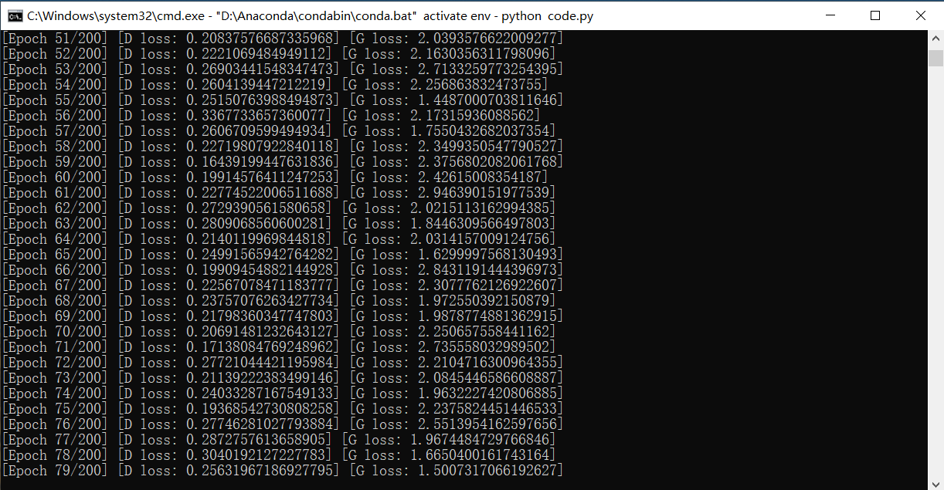

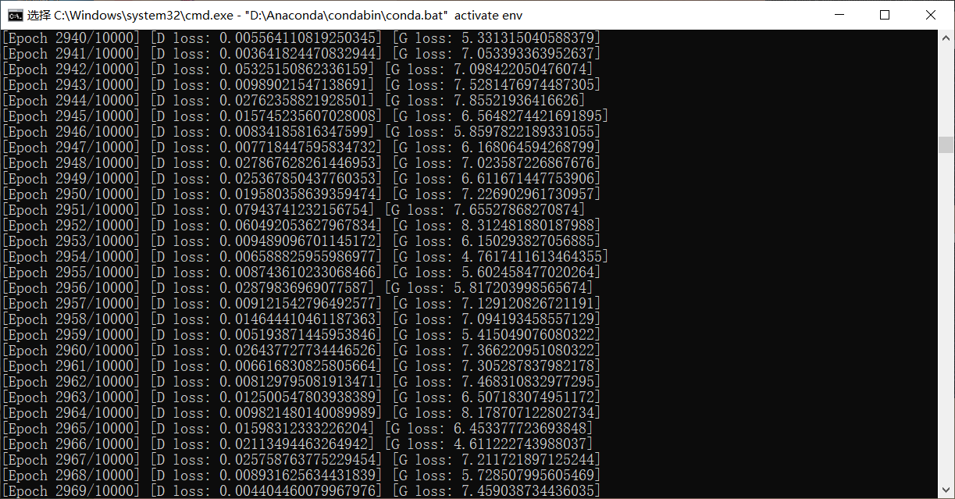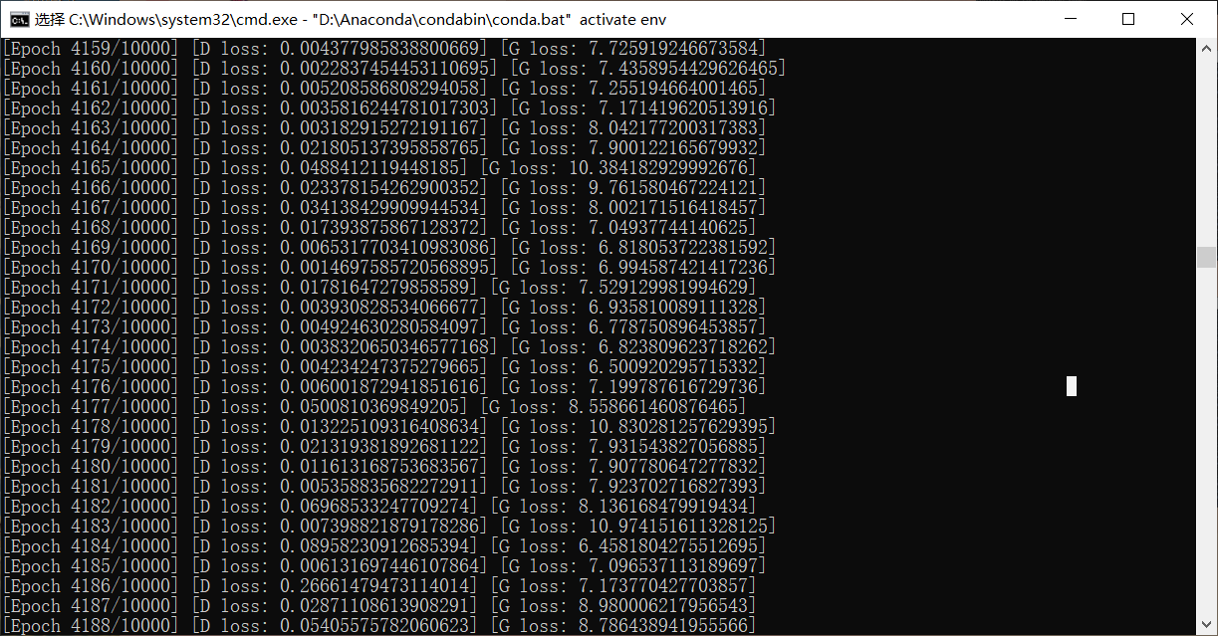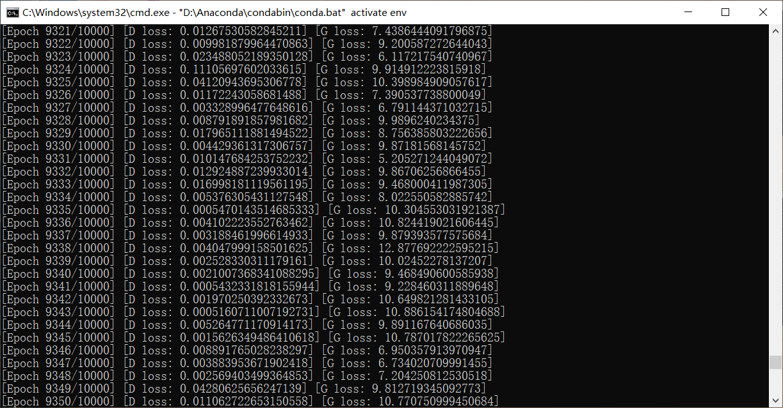

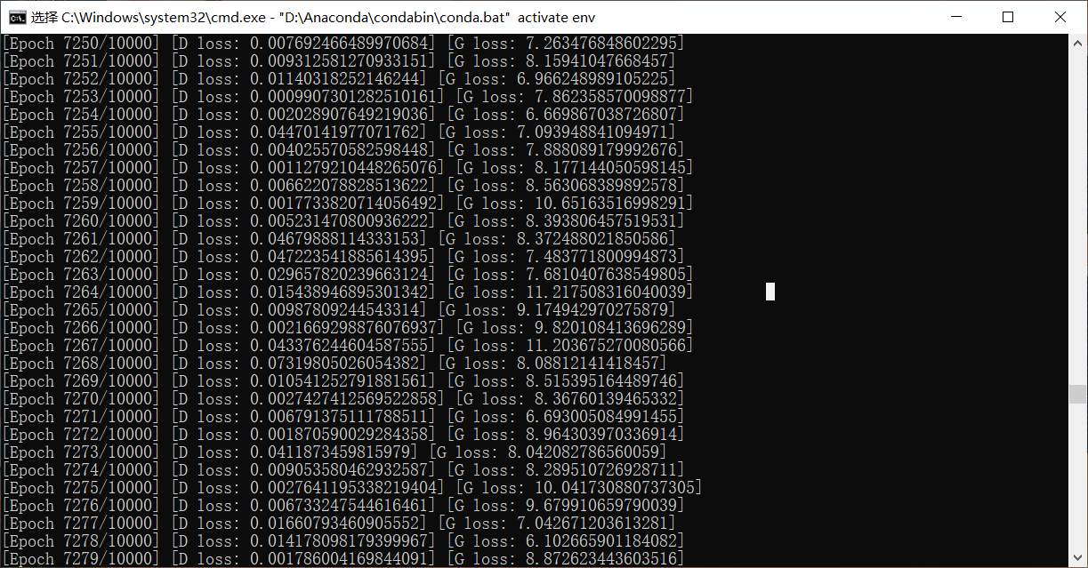

* 1. **结果展示**

1. 训练初期生成的图片

在训练的初期阶段，生成的地图图像质量较差，图像内容模糊，无法清晰分辨出大洲的轮廓和边界。生成器还未完全学习到真实地图的特征。

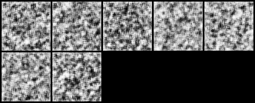

0 epoch

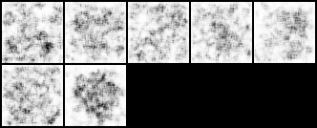

1000 epoch

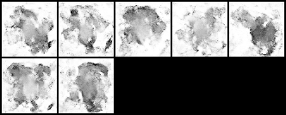

2000 epoch

1. 训练中期生成的图片

随着训练的进行，生成图像逐渐变得清晰，虽然细节仍不够丰富，但可以看出一些大洲的边界和形状开始显现。

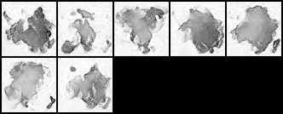

3500 epoch

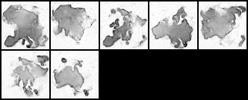

5300 epoch

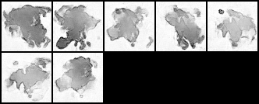

6500 epoch

1. 训练后期生成的图片

经过多轮训练后，生成器生成的图像质量有了显著提升，图像中的地理轮廓变得清晰，地形轮廓和分布与真实地图更为接近。

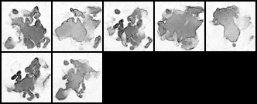

7200 epoch

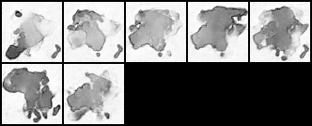

8400 epoch

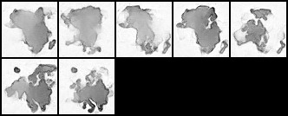

9700 epoch

1. 最终生成结果图

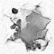

* 1. **实验结果分析**

1. 生成器与判别器的损失曲线

在训练过程中，我们监控了生成器和判别器的损失值。可以观察到，随着训练的进行，生成器的损失逐渐下降，判别器的损失则在接近稳定值后维持平稳。生成器损失的下降表明其生成的图像逐渐逼近真实图像，而判别器损失的波动表明判别器在不断调整其识别能力。

①**生成器损失**：初期较高，逐渐下降并趋于稳定，说明生成器正在逐步生成更为真实的图像。

②**判别器损失**：随着生成器的进步，判别器逐渐适应新的生成图像，并趋于稳定。

1. 生成图像的质量评估

通过视觉对比生成图像和真实地图，可以看到生成的地图质量在不断提高。尽管由于训练集数据相对较少，生成图像的质量存在一定的局限性，但整体趋势是越来越真实。



1. 训练集限制

由于训练数据量非常有限，模型在处理不同类型地图的多样性方面存在一些挑战。尽管通过数据增强扩展了数据集，但有限的原始数据集仍然影响了生成图像的多样性和精度。因此，实验结果中，生成图像仍存在一定的局限性。

1. 优化空间

为了进一步提升生成图像的质量，可以考虑以下几点改进：

①增加训练数据量，特别是更具多样性的地图数据，以增强模型的泛化能力。

②调整模型架构，例如使用更深的生成器和判别器网络，或者尝试使用更复杂的损失函数（如 Wasserstein GAN）来提升训练的稳定性和生成图像的质量。

③增加训练周期，使模型有更多时间学习到复杂的地理特征。

### 5 项目总结与体会

在本项目中，我们采用生成对抗网络（GAN）生成类似地图的图像，目的是构建一个“第八大洲”地图。通过从七大洲地图的训练数据出发，我们设计了一个典型的GAN架构，包括生成器和判别器，并使用PyTorch实现了该模型。在训练过程中，尽管数据集的规模较小，但我们通过数据增强扩展了数据集，成功完成了模型的训练，并生成了符合预期的图像。

项目中的最大挑战之一是数据集的限制，初始七大洲的训练数据只有不足百张地图图像，这导致生成的图像质量存在一定差距。尽管如此，GAN的训练过程依旧展示了生成模型的潜力，生成的图像逐步接近真实地图，体现了GAN在图像生成方面的优势。训练过程中，我们逐步调整了超参数，并通过定期观察生成图像的质量和损失曲线，优化了模型的训练。

通过本次项目，我深刻认识到数据量对生成模型的影响，未来在类似项目中，充足且多样化的训练数据至关重要。同时，生成对抗网络的训练需要精细调参，生成器和判别器的训练需要不断调整，以保持训练的稳定性和生成效果。通过对超参数和模型架构的反复调整，我们能够有效提高模型的表现。

另外，项目中也让我意识到计算资源的合理利用和优化训练过程的重要性，尽管本项目使用了GPU加速，但随着训练数据量的增加，训练时间可能会更长。未来我计划尝试更高效的训练方法和优化算法，以进一步提升模型的训练效率。

为了进一步提升模型的性能和生成图像的质量，未来可以考虑以下改进方向：首先，增加训练数据量，收集更多的地图图像，扩充数据集，从而提高模型的泛化能力。其次，可以改进模型架构，例如尝试使用更为先进的 GAN 变种（如 WGAN 或 CGAN），这些变种在训练稳定性和生成效果上有一定优势。另外，超参数的优化也可以进一步提高模型的表现，定期调整超参数，增加训练周期，帮助模型生成更高质量的图像。最后，在评估方面，未来可以引入更多的量化指标，如 Inception Score 或 Fréchet Inception Distance，与其他生成模型进行对比，从而更客观地评估生成图像的质量。

总的来说，本项目让我更加深入理解了生成对抗网络（GAN）的原理及应用，虽然训练结果仍受到数据集规模的限制，但我积累了宝贵的经验，未来能够在此基础上进行更多的改进和扩展。通过不断探索，生成对抗网络在图像生成领域的潜力值得期待。